靶材加工招标文件

招标编号： HTRT/BT-2019
招标人：航天长征睿特科技有限公司
2019年2月 28日

目 录

第一部分 投标邀请 3
第二部分 投标人须知 5
第三部分 开标和评标及相关要求 8
附件1 开标一览表（零担） 10
附件2 投标函（格式） 11
附件3 法定代表授权委托书（格式） 12
附件4 商务条款偏离表（格式） 13
附件5 资质证明文件 14
附件6 声明 17
附件7 靶材加工标准 18
附件8 靶材质量保证及技术服务承诺 23
附件9 靶材加工合同（格式） 24

第一部分 投标邀请
航天长征睿特科技有限公司隶属于航天材料及工艺研究所。航天材料及工艺研究所于1957 年在北京成立，是中国航天领域材料及工艺技术的中心所。截止2010 年，研究所共获得国家发明奖3 项，国家科技进步奖20 余项，部级科技进步奖400 多项。
航天长征睿特科技有限公司金属材料事业部，是在航天用粉末冶金产品的研究成果和生产技术的基础上，成立的专业从事溅射靶材研发和生产的高新技术事业部，可以为广大客户提供质量稳定、成分多样、规格系列化的溅射靶材产品，且可以按照客户的要求生产各种靶材并提供靶材绑定服务。
我们的宗旨是用户第一、质量至上，遵循“提供高品质且具有竞争力的产品，以满足用户需求”的质量方针，通过对产品品质的不断完善和超越，以科技和信誉为本，为用户提供最优质的产品和最完善的服务。目前，靶材产品包括Cr、Si-Al、Ti-Al、Cr-Al、Cr-Si等平面靶材和旋转靶材。
现根据航天长征睿特科技有限公司的产品生产需求进行招标，邀请具有实力公司前来投标。
一、招标业务：
1)2019年2月-2020年2月靶材加工业务。
2)2019年2月-2020年2月以下尺寸靶材在全年中使用量较大：
A：管加工；B：钛硅棒、锭加工；C：铬棒、锭加工；D：钛铝硅棒、锭加工；E：旋转硅管加工；F：硅铝棒、锭加工等。
二、招标文件发放时间：2019年2月28日；招标文件发放地点：航天长征睿特科技有限公司。
三、投标截止日期：2019年4月10日前。
四、投标地点：航天长征睿特科技有限公司
五、开标日期、时间：2019年4月12日14点开标。
六、开标地点：航天长征睿特科技有限公司。
七、凡对本次招标事宜需要咨询或澄清的，请在2019年4月10日前与航天长征睿特科技有限公司联系。此次招标最终解释权归航天长征睿特科技有限公司所有。
地 址：天津经济技术开发区西区中北三街15号
邮政编码：300400 电 话：022-59901367 传 真：022-59901365
收件人： 张兰

第二部分 投标人须知
一、投标人条件
凡在中华人民共和国合法注册，或与中华人民共和国有正常贸易往来的国家和地区，在法律上和财务上独立，根据商业法规运营的公司合格投标人,且符合以下条件：
1.投标单位注册资本在50万元及以上且资信良好，具备良好的生产环境、先进的生产设备及精确的检验设备。
2.投标单位须是专业的机械加工生产企业，具有两年以上营运经验，具有机械加工的相关资质证明，并提供相应证明文件；
3.提供全年的生产量，具有流畅的信息沟通渠道；
4.具备相应的生产能力和质量保障能力，能减少或承担在产品使用过程中由于加工本身造成的损失；
二、招标项目情况说明
请将开标一览表单独密封（两份）。在其它投标文件请勿夹带报价清单。否则，按废标处理。
三、投标要求及文件
1．投标者需提供正式投标文件四份（正本一本、副本三本）。投标文件用非透明文件袋密封，在封口处贴封条并加盖公章，标书封面注明项目名称、招标编号、投标单位名称、联系电话，并注明“开标前不得开封”字样。
2．投标文件每页须盖章及签名，应包括以下内容：（按附件表格要求填写）
2.1、投标单位的资质证明文件：企业营业执照、税务登记证、组织机构代码证等证书的复印件且加盖公章，签定合同前验原件；
2.2、法定代表人证明书或授权委托证明书；
2.3、投标单位情况简表；
2.4、投标保证金；
2.4.1、投标保证金为投标文件的组成部分之一。
2.4.2、投标保证金用于保护本次招标免受因投标人的行为而引起的风险。
2.4.3、未按规定提交投标保证金或保证金金额不足的投标，将视为无效投标。
2.4.4、未中标的投标人的投标保证金，在评标结束后十个工作日内给予无息退还。
2.4.5、中标人的投标保证金，在中标人按规定与招标人签订合同后退回。
2.4.6、发生以下情况的投标保证金将被没收：
1）开标后投标人在投标有效期内撤回标书。
2）如果中标人未能在规定时间内签订合同。
3）投标人有串标、围标行为。
2.5、开标一览表（见附件1）；
2.6、投标单位必须提交其针对本单位提供的靶材加工标准的实施方案，应包括但不限于以下内容：
⑴靶材图纸
⑵靶材包装要求；
⑶靶材加工刻字要求包含产品材质以及产品批号；
⑷应急保障措施；
⑸质量、安全防范及补救措施：
产品加工完成后，进行除油，装运时避免靶材磕伤、变形。
⑹服务承诺。
2.7、列出认为有利于投标的附加说明。
2.8、认为有必要提供的其他证明资料。
3 、投标文件不论是否中标，均不退还。
四、投标报价
1、投标人应在投标文件中的投标报价表上标明。
2、本招标结算形式为银行汇款或者银行承兑；所有招标文件中明确的或隐含的为完成合同所需的一切责任和义务等有关费用都应包括在内，不再有报价以外的任何费用，未列明和没有填写的结算费用，应视为已包括在相关项目的报价中。
3、符合性价比最优者的报价为中标人。
4、报价有效期为：开标后365天（由于市场变化引起价格调整，中标供应商报价不高于市场平均价格）。
五、投标保证金提交的时间：2019年4月10日下午17：00时前 ；
1、投标保证金提交的方式：须以电汇、转账或现金形式。应在投标截止时间之前汇到我公司指定的投标保证金账户；如采用现金方式的应在截标前一天下午17：00之前交我公司财务部，交款单上需注明投标单位并注明用途，不得以个人、项目部、分公司名义提供投标保证金。投标人须将投标保证金有关银行交款单据复印件（加盖投标人单位公章）与资格审查申请书同时提交；（否则所引起的后果由投标人自行承担。）
2、投标保证金提交的金额：人民币50，000元（伍万元整） 。
3、投标保证金的接收单位：
3.1、公司名称：航天长征睿特科技有限公司
3.2、开户行：中国银行股份有限公司天津滨海分行
3.3、 账号：281761564981

第三部分 评标办法及相关要求
一、评标办法
1、招标人将本着“公平、公正、公开”的原则组织评标工作组负责本次招标的开标和评标工作。
1.1、商务评标
1.1.1、生产范围
1.1.2、运输条件
1.1.3、运输费用
1.1.4、商务风险
1.2、商务评分
1.2.1、商务评标因素采用打分的方法进行；
1.2.2、各个评标因素的权重，根据其重要程度确定；
1.2.3、商务评分采用百分制；
1.2.4、根据商务评价进行经济比较确定综合排序。
2、评标程序
2.1、根据业务需求对招标文件进行审查、评估和比较。
2.2、评标的基本程序
2.2.1、资格性检查，包括企业资质文件、等级资质文件等；
2.2.2、符合性检查，包括企业从业人员、资产总额信息等；
2.2.3、对投标文件的综合评价。
3、评标结果确定后，招标方将向投标单位发中标通知书；招标人对落选原因不作任何解释。
4、中标须知：
4.1、中标人确定后，招标小组负责向中标人发出中标通知书并签定合同。
4.2、中标通知书发出后，中标人如悔标，我公司将没收投标保证金。
4.3、中标人在中标后签订合同，期间若有违反本公司提供的粉末原材料采购标准，达不到本公司的管理要求，本公司有权终止合同。
4.4、合同签订后，合同条款内容在合同有效期内不得更改，不可抗力除外。
二、澄清
1、投标单位如对招标文件有不明事项，可向招标人致函要求澄清，招标人将以书面形式予以回复。澄清文件以连续编号的补充文件向每一个投标人发送，并作为本次招标文件的一部分。
2、招标人如认为投标人投标文件中有需要解释或需进一步明确的，招标人有权要求投标人做出书面澄清，并且作为投标文件的一部分。
三、签订合同
1、 中标企业有义务在招标人规定的时间内签订合同，并承担相应的权利和义务。
2、所报价格应为含税全包价，该报价根据市场变化引起价格调整，中标供应商报价不高于市场平均价格。
3、结算：货物到场验收合格后与中标单位对清帐目，在收到结算票据（发票、结算清单）后120天内结算。
4、用量：本公司每月加工量不固定，开标一览表中所标使用量均为参考值，不作为实际采购及结算量，实际采购及结算量以实际采购量为准。
四、其他事宜说明
1.投标人必须对全部招标产品进行报价。
2.投标单位如有串标等违规行为，将取消中标资格，没收投标保证金，禁止今后参加投标。
3.投标人递交的投标文件恕不退还，我公司不承诺最低价一定中标。
4.我公司保留对合同期内特大项目单独招标的权利。

附件1 2019年产品价格开标一览表
产品名称 | 尺寸 | 数量 | 单价 | 到货期（天） | 每月最大供货量 | 备注
管加工 | 按图纸加工
钛硅棒、锭加工 | 按图纸加工
铬棒、锭加工 | 按图纸加工
钛铝硅棒、锭加工 | 按图纸加工
硅铝棒、锭加工 | 按图纸加工
铬靶 | 按图纸加工
钛靶 | 按图纸加工
铝靶 | 按图纸加工
硅靶 | 按图纸加工
钛铝靶 | 按图纸加工
铬铝靶 | 按图纸加工
钛铝硅靶 | 按图纸加工
耐磨合金件 | 按图纸加工

附件2 投标函 (格式)
投 标 函
致：航天长征睿特科技有限公司

敬启者：

作为投标商，委托 为全权代表，参加贵方组织的 的有关活动。为此：

1、投标人已详细审查全部招标文件，包括第（编号1…补充文件），我们完全理解并同意放弃对这方面有不明及误解的权利。
2、提供投标须知规定的全部投标文件。
3、保证遵守招标文件中的有关规定。
4、保证忠实的执行买卖双方所签的经济合同，并承担合同规定的责任义务。
5、愿意向贵方提供任何与该项投标有关的情况和资料。
6、本次投标报价有效期为开标后365天（由于市场变化引起价格调整，中标供应商报价不高于市场平均价格）。
7、与本投标有关的一切往来通讯请寄：
地址：
邮编： 电话： 传真：

投标方全称（盖章）：
全权代表：（签字）

日期： 2019年 月 日

附件3 法定代表授权委托书（格式）

投标人法定代表人授权书

致：航天长征睿特科技有限公司
敬启者：
按贵公司发出的， 招标文件，投标人愿意参加投标，并对贵单位的领导给予我们的机会和信任表示感谢。
我公司授权 为全权代表，负责解释投标文件及处理有关事宜；
如投标人中标，我们将对招标文件中规定的条款如约完成；
投标人愿意向贵方提供标书文件所要求的所有资料；
投标人愿意按合同法履行自己的全部责任；
所有有关标书的函、电请寄到下列地点：

在撤销授权的书面通知以前，本授权书一直有效。被授权人签署的所有文件（在授权书有效期内签署的）不因授权的撤销而失效。

联系人：
电 话：
传 真：
地 址：
邮 编：
投标企业（盖章）：
法人代表签字：
日 期：2019年 月 日

附件4 商务条款偏离表（格式）
商务条款偏离表

招标编号： 投标人名称：
序号 | 招标文件条目号 | 招标文件的商务条款 | 投标文件的商务条款 | 说明

投标人代表签字:
投标人公章:

附件5 资质证明文件
资质证明文件

须 知

1.1投标人投标时，应填写和提交资质证明文件目录表的资料。
1.2 对所附表格中要求的资料和询问应做出肯定的回答。
1.3资格文件的签字人应保证他所做声明及对一切问题的回答的真实性和准确性。
1.4投标人提供的资格文件将由招标代理机构及招标人使用，并据此进行评价和判断，确定投标人的资格和履约能力。
1.5 投标人提交的文件将给予保密，但不退还。

内容  序号 | 文件资料名称及内容 | 是否提供该文件 | 页码
1 | 资质证明文件目录表
2 | 投标企业简表
3 | 法人营业执照、税务登记证、组织机构代码证
4 | 道路运输许可证
5 | 投标人近两年度的资产负债表、利润表、现金流量表及财务审计报告
6 | ISO系列体系质量认证证书
7 | 工商行政管理部门的信用等级证书
8 | 开户银行的资信等级证书
9 | 法定代表人证明书或授权委托证明书
10 | 应急保障措施服务承诺书
11 | 提供以前供货合作商合同不低于3份

投标人公司基本情况表
1.投标人概况
A．投标人名称：
B．注册地址：
传真： 电话： 邮编： 电子邮箱：
C．成立或注册日期：
D．法人代表： （姓名、职务）
实收资本： 注册资本：
其中 国家资本： 法人资本：
个人资本： 外商资本：
E．最近资产负债表（到 年 月 日止）。
（1）固定资产合计： （2）流动资产合计：
（3）长期负债合计： （4）流动负债合计：
（5）年货运营业收入（万元）：
F．最近损益表（到 年 月 日止）。
（1）本年（期）利润总额累计：
（2）本年（期）净利润累计：
2.与投标产品有关的情况：
所有制性质 |  | 企业人员规模 |  | 技术人员
占地总面积（㎡） |  |  |  | 办公面积（㎡）
管理制度 | 是否有健全的经营、财务、统计、安全等机构和相应的管理制度
质量管理 | 是否通过ISO9001：2000质量管理体系认证
货物跟踪 | 是指通过电话或其它通信方式跟踪的比率
客户查询 | 是否建立自动查询或人工查询系统

附件6 声明
投标人资质声明函

兹证明上述声明是真实、正确的，并已提供了全部现有资料和数据，我方同意根据贵方要求出示文件原件予以证实。
投标人名称： （加盖公章）
投标人代表（姓名、职务）：
投标代表签字：
日 期： 年 月 日

附件7 靶材加工标准
靶材加工标准
- 外观检测
- 检测要求：靶材无划伤，脏污，氧化，无变形，无裂纹等。
- 验收频度：逐个。
- 要求每批次靶材必须附带送货单（注明名称、数量、规格、批号）。
- 材质检测
- 靶材的纯度：按图纸要求
- 验收方法：对每批次靶材抽取一件样品进行成分检测，若发现不合格项，则需要复检。
- 尺寸检测
- 检测要求：A.尺寸符合图纸要求包含（密度、尺寸、重量、平整度、粗糙度、倒角、最大缺陷等）
B.包装符合要求箱子不可破损等
- 验收频度：逐个。
- 检测标准：按图纸。
- 验收方法：游标卡尺、粗糙度仪、密度计、对比块等。

- 常用靶材图纸示例
- 管图纸
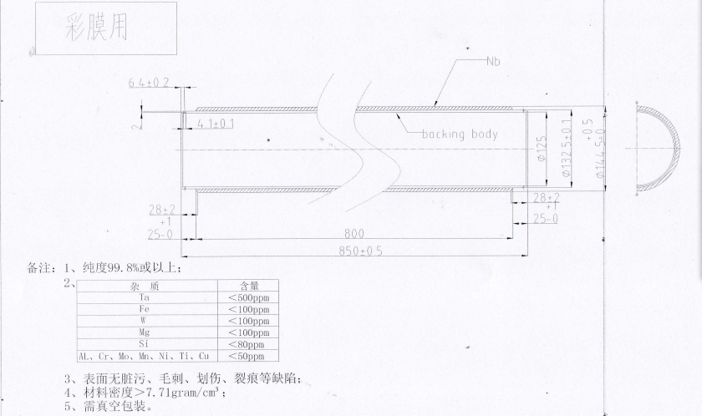

- 其他常规靶材图纸
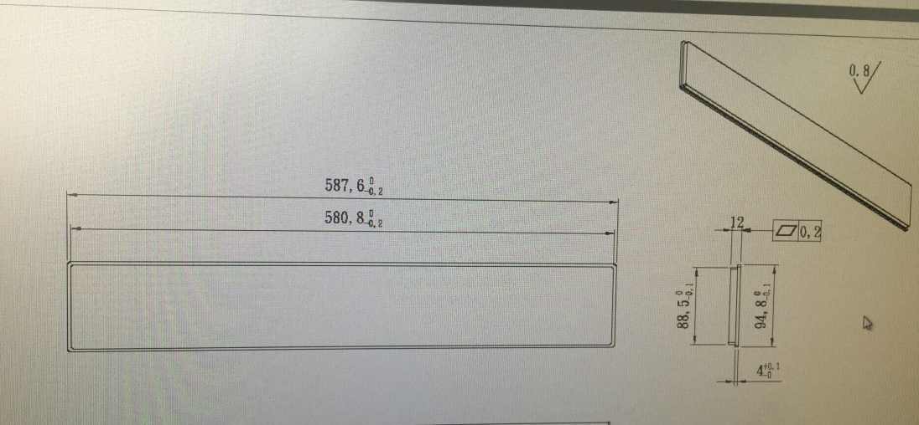
3.耐磨合金件
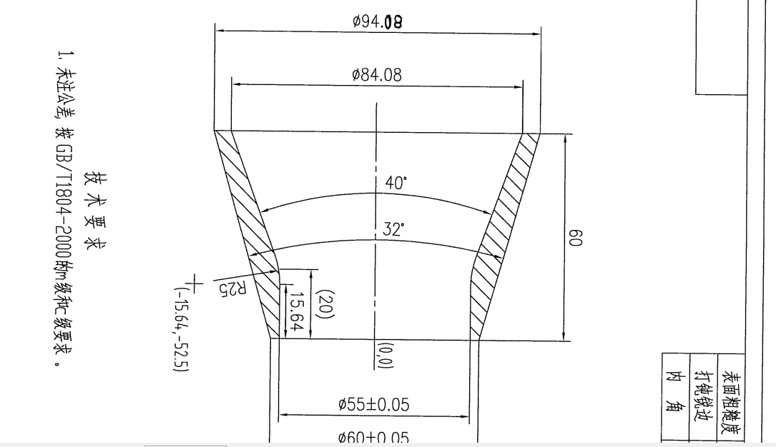
4.铬靶材
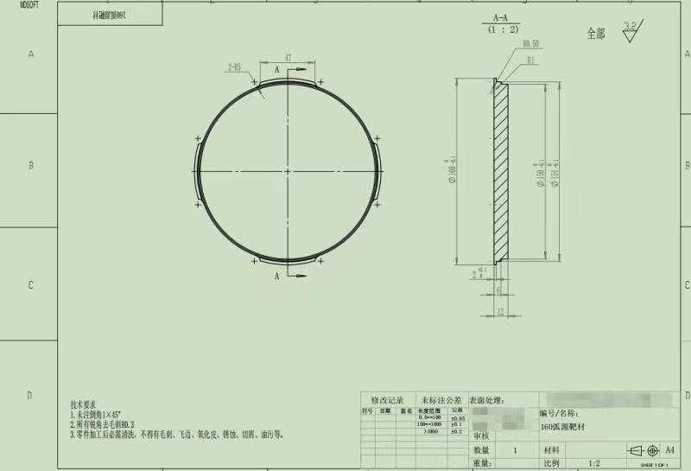
5．钛铝靶材
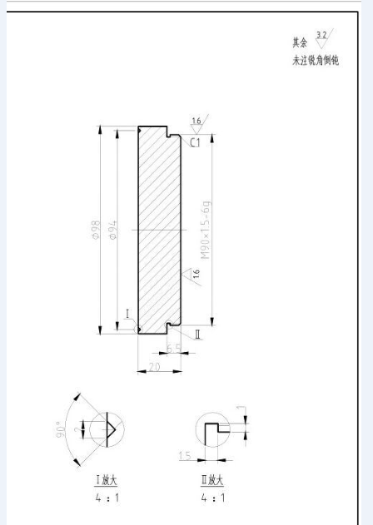
6．钛靶材 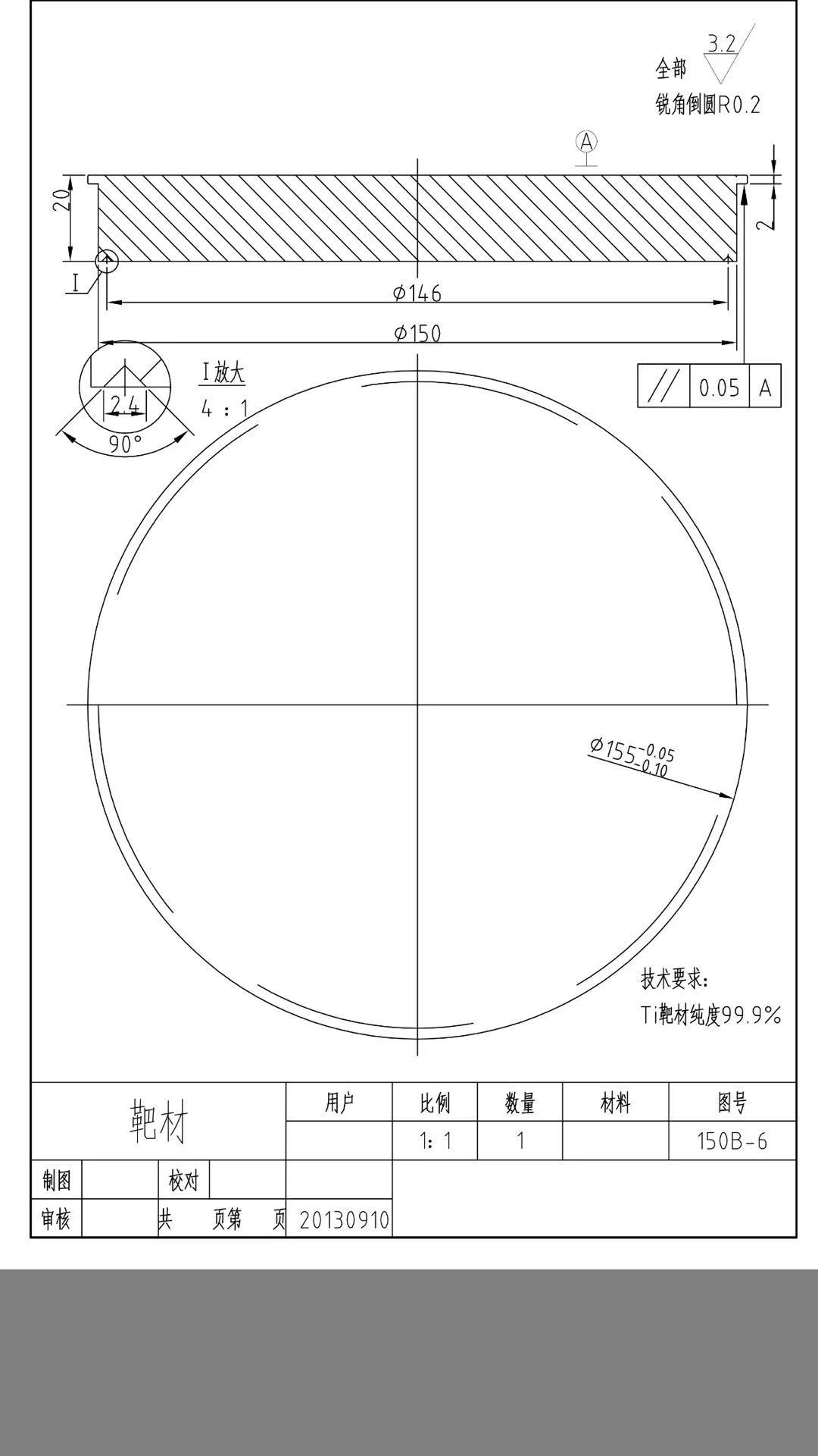

五、除去常规图纸外，生产过程中下达的其他规格的图纸都要在招标价格内(具体的以实际发生为主)。
附件8产品质量保证方案及技术服务承诺

产品质量保证方案及技术服务承诺

无固定格式，根据公司情况自由填写。

附件9 靶材加工合同（格式）

航天长征睿特科技有限公司
加 工 合 同

合同编号：RTHTF（B)2019-

加工合同
合同编号：RTHTF（B)201
需方（甲方）： 航天长征睿特科技有限公司
供方（乙方）：
签订时间：
签订地点：天津
为维护双方共同利益，确保双方实现各自的经济目的，本着自愿、平等互惠互利的原则，依照《中华人民共和国合同法》及相关法律、法规，经双方充分协商特定立本合同以共同遵守。
- 产品具体规格、数量、单价：
产品名称 | 型号/规格 | 数量（根） | 单价（元） | 合计（元） | 交货时间
总计（大写金额） | ¥ （人民币 万 仟 佰 拾 圆整）

第二条 质量及包装要求:
1. 产品技术质量严格按照甲方提供的图纸执行；
2. 包装标准、包装物的提供与回收：由乙方负责与产品一并提供，包装物不回收。

第三条 交付数量、方式、地点：
由乙方负责送货到甲方工厂所在地，相关单证（产品码单、检测报告等）于交货同时提交甲方。
- 运输方式及费用负担： 物流 ，乙方负责运输并承担费用。

第五条 验收标准、方法、地点及期限：
以本合同第二条约定验收标准，于产品到达甲方工厂后15日内由甲方验收产品质量；产品的型号/规格、数量、包装外观应由甲方在收到产品时即时进行验收，并在收货单上记载、签字。否则，视为乙方交付的货物型号/规格、数量以及包装外观不存在问题。若产品质量验收不合格，应及时通知乙方并提供相关证据，双方对于质量异议认定不一致的，应在甲方收到货物后1个月内委托双方共同认可的一家中立的权威检验机构进行检验和鉴定，该检验机构的检验结果对双方均有约束力。若依据最终的检验结果产品不符合本合同第二条规定的标准且该不符使得甲方不能实现购买产品的目的，检验费用由乙方承担。在其他情况下，检验费用由提出检验的一方支付。

第六条 乙方对产品质量负责的条件及期限：
质量保证期以产品生产之日起1年。

第七条 结算方式、及付款时间：
1. 结算方式：银行汇款或者银行承兑。
2. 付款时间：甲方收到货物并验收合格且收到乙方开具的16%增值税专用发票，一个月内支付乙方货款。

第八条 本合同解除的条件：
经确认产品质量不符合第二条质量要求，致使不能实现合同目的的，甲方可以要求换货。若更换的货物依然不合格，甲方有权以书面通知的方式解除合同 。

第九条：违约责任：
1. 产品质量不符合合同第二条约定，甲方同意收货的，按质论价，价格由双方协商确定；甲方不同意收货的，由乙方负责处理，并承担因此造成的全部直接损失。但承担责任的金额以质量问题产品的金额为限。
2. 因乙方包装运输等原因造成产品浪费或损毁的乙方应承担实际发生费用和损失；
3. 甲方应按本合同约定的日期按时和足额付款。逾期付款应承担违约责任。逾期付款违约金，按银行同期贷款利率计算。甲方逾期付款超过30日的，乙方有权选择解除本合同。
第十条：合同变更
任何对合同的修改或变更必须以书面形式提出，并经甲乙双方的授权代表签字并加盖公章确认后方能生效。

第十一条：不可抗力：
一旦发生不可抗力事件（包括但不限于任何不可预见、不可避免和不能克服的因自然原因引起的水灾、旱灾、暴风雪、地震等以及社会原因引起的，如战争、罢工、政府禁令等），受不可抗力影响的一方要将不可抗力事件尽快通知另一方并提供相关证据、尽力减少不可抗力引起的负面结果等义务，并且告知估计的持续时间。受不可抗力影响的一方要尽最大努力补救和/或减轻由不可抗力事件造成的延迟，因不可抗力事件而造成的不履约不应视为违约。不可抗力事件一结束就要根据本合同继续履行其义务。

第十二条：其他
1．甲乙双方保证对其因签署及履行本合同所知晓的有关各自方及其关联公司的任何信息、资料、文件等予以严格保密，未经另一方事先书面许可，不得向任何第三方披露或用于任何与本合同无关之目的，否则违约方应向守约方承担由此造成的全部损失。本合同项下所有订单或附件，无论是被提及还是以其它方式包含在本合同中的，均构成本合同的整体，与合同具有同等法律效力。
2. 乙方应遵守国家职业健康安全和环境有关法规,保护职工健康安全、节能降耗、控制污染、保护环境。

第十三条 合同争议的解决方式：
本合同项下发生的争议，由双方当事人协商解决或申请调解解决；发生争议之日起十日内协商或调解不成的，双方均应将争议提交天津仲裁委员会，按照该会现行有效的仲裁规则进行仲裁。仲裁裁决是终局的，对双方均有约束力。仲裁费用由败诉方承担。

第十四条 本合同自双方盖章 起生效，有效期至 2019年12月31日 ，但乙方对售出产品的质量保证期限不受此限。
第十五条
本合同一式 5 份，甲方4 份、乙方 1 份。
航天长征睿特科技有限公司
买受人/甲方（章）：  营业执照号码：120191000078540  住所：天津经济技术开发区西区中北三街15号  法定代表人（委托代理人）：  联系人：谢飞  电话：022-59901368 传真：022-59901365  开户行：中国银行股份有限公司天津滨海分行  账号：281761564981  税号：911201165661388183  盖章日期： | 出卖人/乙方（章）：  住所：  法定代表人（委托代理人）：  联系人：  电话：  传真：  开户行：  账号：  税号：  盖章日期：

